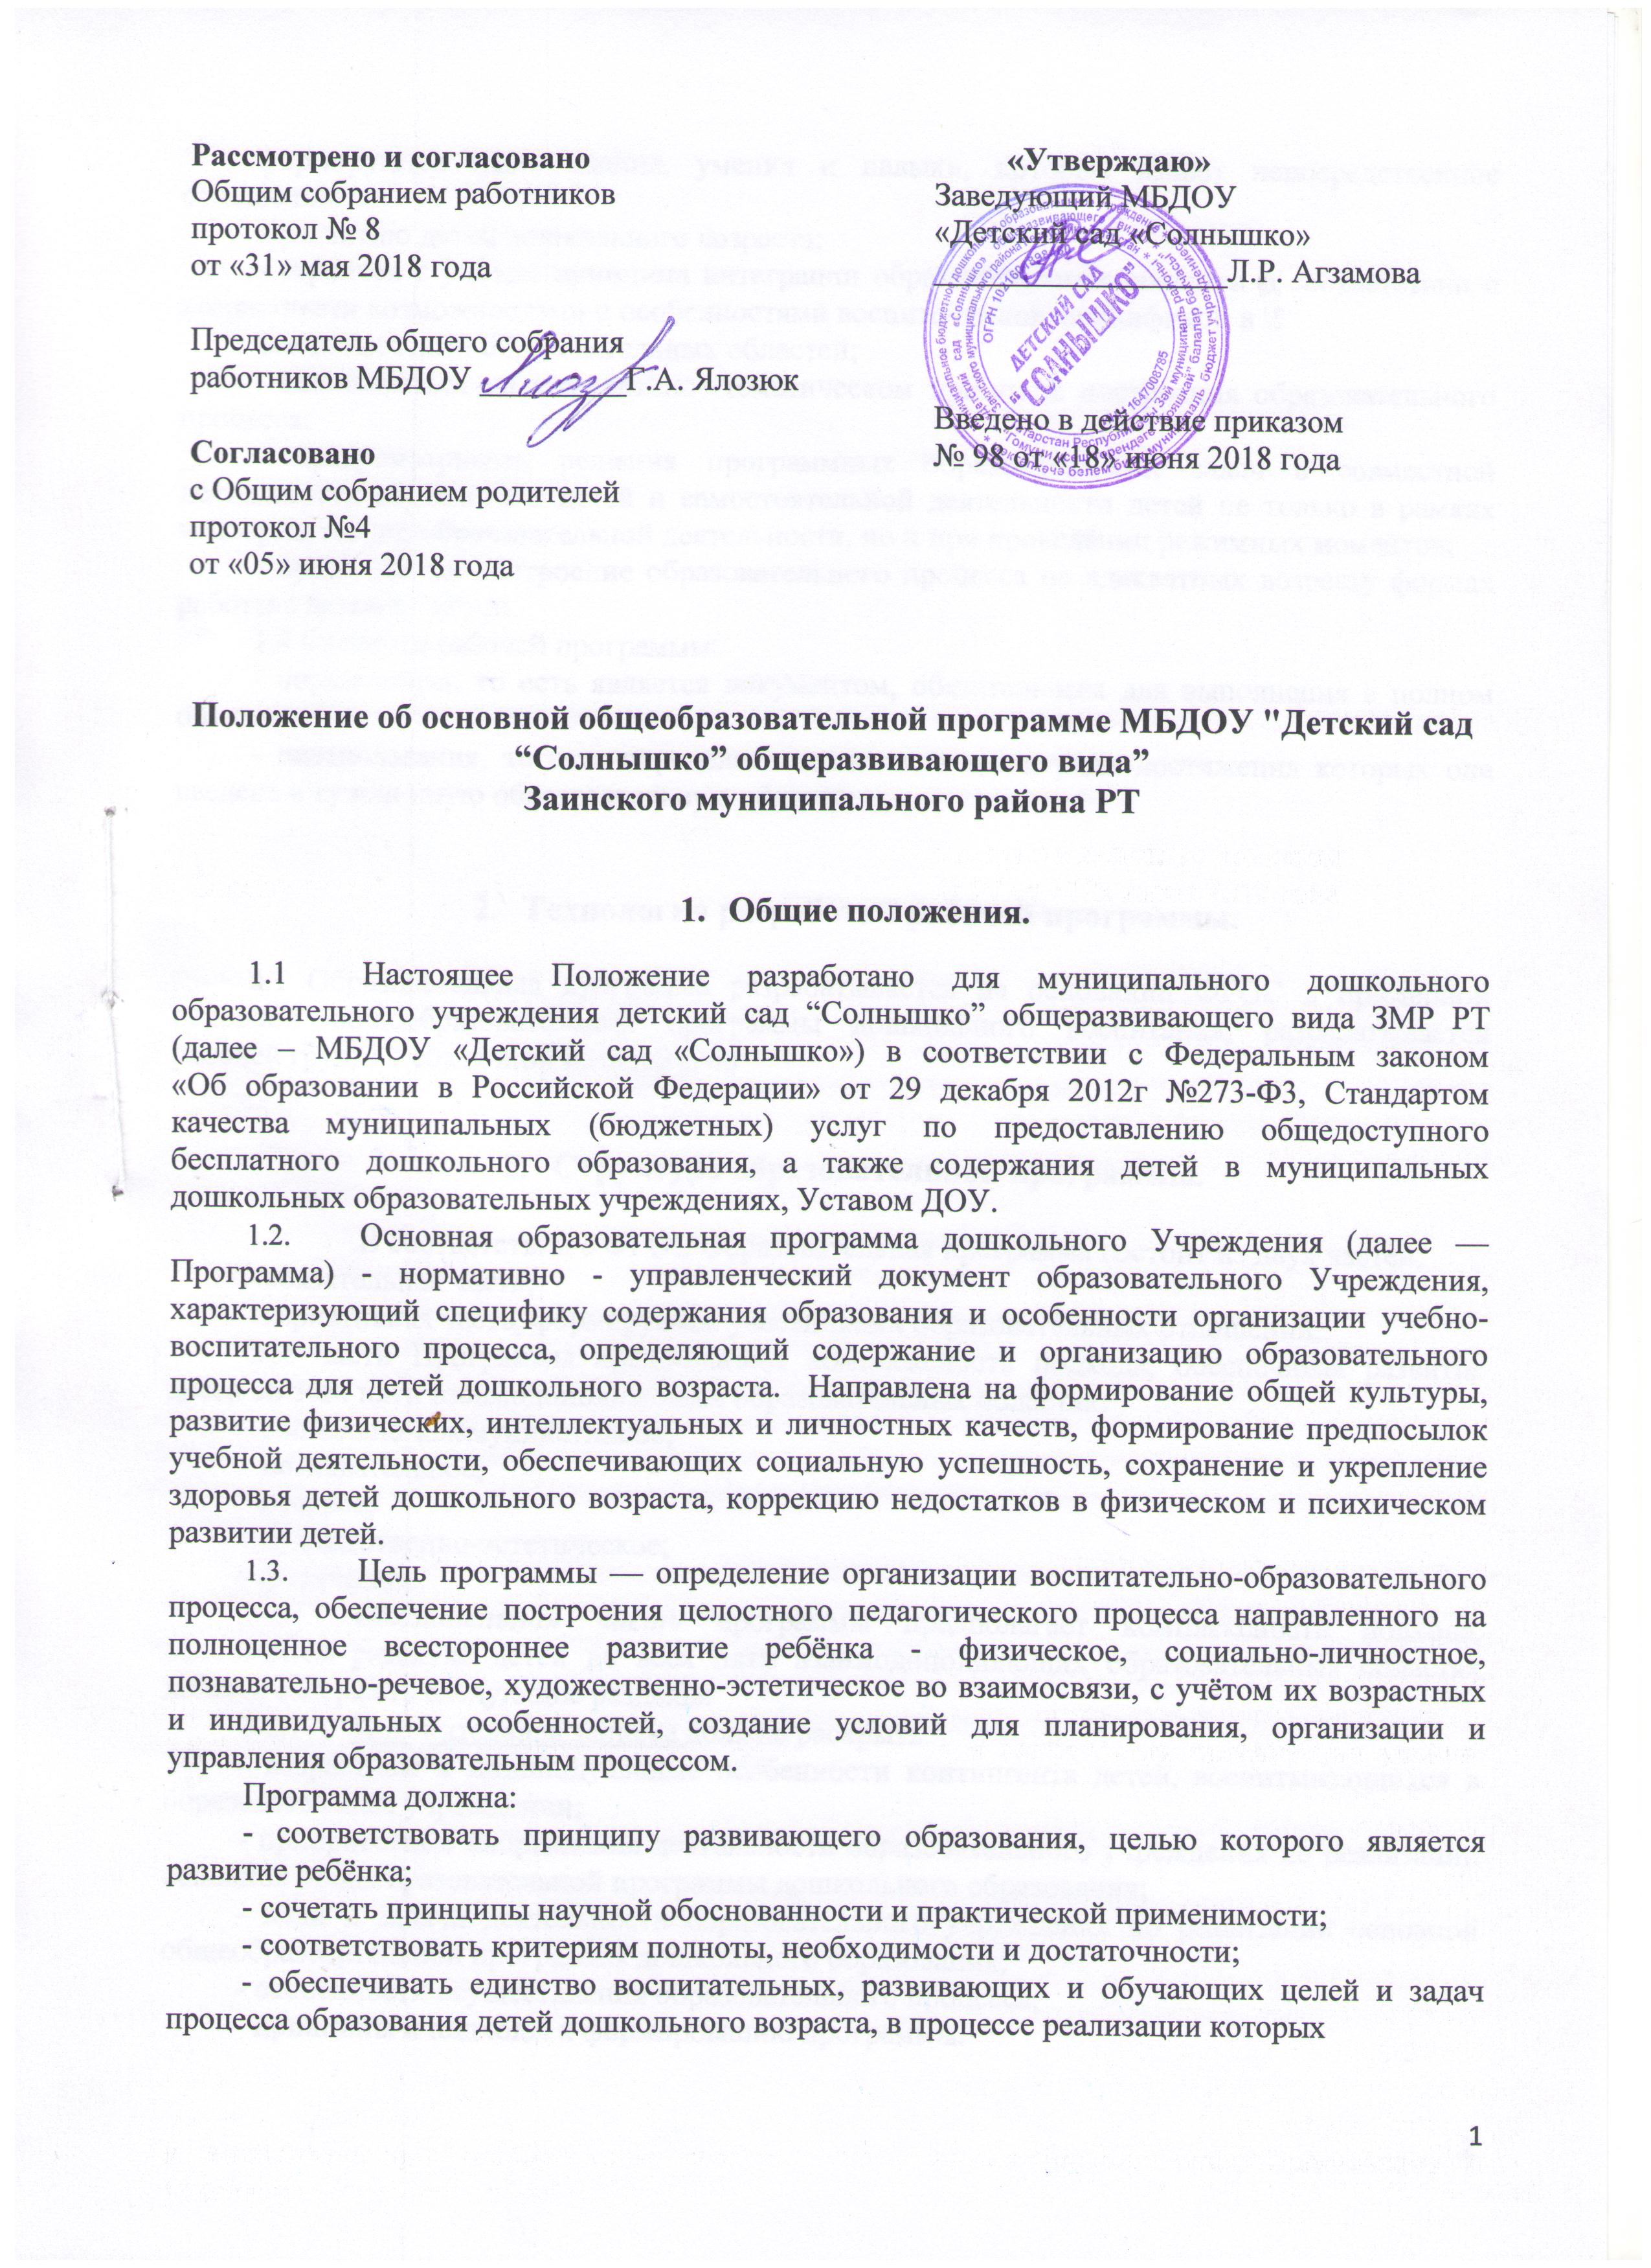
формируются такие знания, умения и навыки, которые имеют непосредственное отношение
к развитию детей дошкольного возраста;
- строится с учётом принципа интеграции образовательных областей в соответствии с возрастными возможностями и особенностями воспитанников, спецификой и
возможностями образовательных областей;
- основываться на комплексно- тематическом принципе построения образовательного процесса;
- предусматривать решения программных образовательных задач в совместной деятельности взрослого и детей и самостоятельной деятельности детей не только в рамках непосредственно образовательной деятельности, но и при проведении режимных моментов;
- предполагать построение образовательного процесса на адекватных возрасту формах работы с детьми - игрой.
1.4 Функции рабочей программы:
- нормативная, то есть является документом, обязательным для выполнения в полном объеме;
- целеполагания, то есть определяет ценности и цели, ради достижения которых она введена в ту или иную образовательную область;

- Технология разработки рабочей программы.

2.1 Образовательная программа разрабатывается на основании ФГОС и примерной основной общеобразовательной программы дошкольного воспитания, разрабатывается рабочей группой созданной из педагогов

- Структура образовательной программы.

  - В соответствии с ФГОС Образовательная программа состоит из двух частей:
- обязательная часть;
- вариативная часть, формируемая участниками образовательных отношений.
Обе части Программы предполагают комплексность подхода, обеспечивая развитие детей во всех пяти взаимодополняющих образовательных областях:
- социально-коммуникативное;
- познавательное;
- речевое;
- художественно-эстетическое;
- физическое.
  - Обязательная часть программы предполагает комплексность подхода, обеспечивая развитие детей во всех пяти взаимодополняющих образовательных областях должна содержать следующие разделы:
    - Пояснительная записка должна раскрыть:
- возрастные и индивидуальные особенности контингента детей, воспитывающихся в образовательном учреждении;
- приоритетные направления деятельности образовательного учреждения по реализации основной общеобразовательной программы дошкольного образования;
- цели и задачи деятельности образовательного учреждения по реализации основной общеобразовательной программы дошкольного образования;
- особенности осуществления образовательного процесса;
- принципы и подходы к формированию программы.

    - Организация режима пребывания детей в образовательном учреждении:
- описание ежедневной организации жизни и деятельности детей в зависимости от их возраста и индивидуальных особенностей и социального заказа родителей; предусматривающая личностно -ориентированы подходы к организации всех видов детской деятельности;
- проектирование воспитательно-образовательного процесса в соответствии с контингентом воспитанников, их индивидуальными и возрастными особенностями.
    - Содержание коррекционной работы.
Планируемые результаты освоения детьми основной общеобразовательной программы дошкольного образования должны описывать итоговые и промежуточные результаты.
Система мониторинга достижения детьми планируемых результатов освоения программы должна обеспечивать комплексный подход к оценки итоговых и промежуточных результатов освоения программы, позволить осуществлять оценку динамики достижений детей и включать описания объекта, форм, периодичности и содержания мониторинга.
3.3 Вариативная часть, формируемая участниками образовательного процесса:
3.3.1 Вид образовательного учреждения и связанную с ним специфику воспитательно-образовательного процесса, наличие приоритетных направлений деятельности, в том числе по обеспечению равных стартовых возможностей для обучения детей в общеобразовательных учреждениях, по проведению санитарно-гигиенических, профилактических и оздоровительных мероприятий и процедур, по физическому, социально - личностному, познавательно-речевому, художественно- эстетическому развитию детей;
3.3.2 Специфику национально-культурных, демографических, климатических условий, в которых осуществляется образовательный процесс.

- Оформление рабочей программы.

4.1 Текст набирается в редакторе Word for Windows шрифтом Times New Roman, 12-14, межстрочный интервал одинарный, переносы в тексте не ставятся, выравнивание по ширине, абзац 1,25 см, поля со всех сторон 2 см; центровка заголовков и абзацы в тексте выполняются при помощи средств Word, листы формата А4. Таблицы вставляются непосредственно в текст.
Учебный план прошивается, страницы нумеруются, скрепляются печатью образовательного учреждения и подписью руководителя ОУ.
4.2 Титульный лист считается первым, но не нумеруется, также как и листы приложения (Приложение 1). На титульном листе указывается:
- название Программы
- сведения об авторе
- год составления Программы.
4.3 Список литературы строится в алфавитном порядке, с указанием города и названия издательства, года выпуска, количества страниц документа.

- Утверждение рабочей программы.

5.1 Образовательная программа рассчитывается на 5 лет, утверждается ежегодно в начале учебного года приказом заведующей образовательного учреждения.
5.2 Утверждение Программы предполагает следующие процедуры:
- обсуждение и принятие Программы на заседании педагогического совета.
5.3 При несоответствии Программы установленным данным Положением требованием руководитель образовательного учреждения накладывает резолюцию о необходимости доработки с указанием конкретного срока исполнения.



